安庆生命科技园进驻企业招聘简章

一、安庆生命科技园简介
安庆生命科技园位于安庆市主城区西侧，距离商业中心5公里，距离安庆高铁站7公里。
生命科技园占地面积387亩，建筑面积54万平方米。科技园一期已投入运营，占地面积237亩，建筑面积33万平方米，各类房屋17栋。
园区功能齐全，配套完善，由厂房、研发办公、商业配套、职工公寓4个功能区组成，为安庆市规模最大、功能最完善的科技产业园。
安庆生命科技园已成为高新区乃至安庆市高层次人才集聚区，现有专家型团队 3个，青年人才创业团队20个。其中，已引进“千人计划”专家1名，南京大学、西安交大、省药物研究所等教授、研究员10人，博士18人，硕士50人，本科约300人以上，其中海归人才5人。
生命科技园， 2017年引进已企业20家；2018年计划累计引进企业60家，2019年计划累计引进企业100家，力争建成全省一流的医药研发孵化基地，省内最大的医药研发外包产业基地。

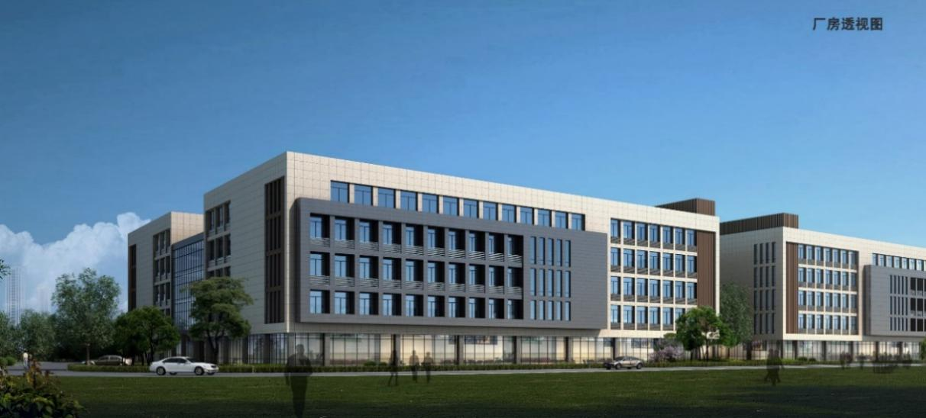
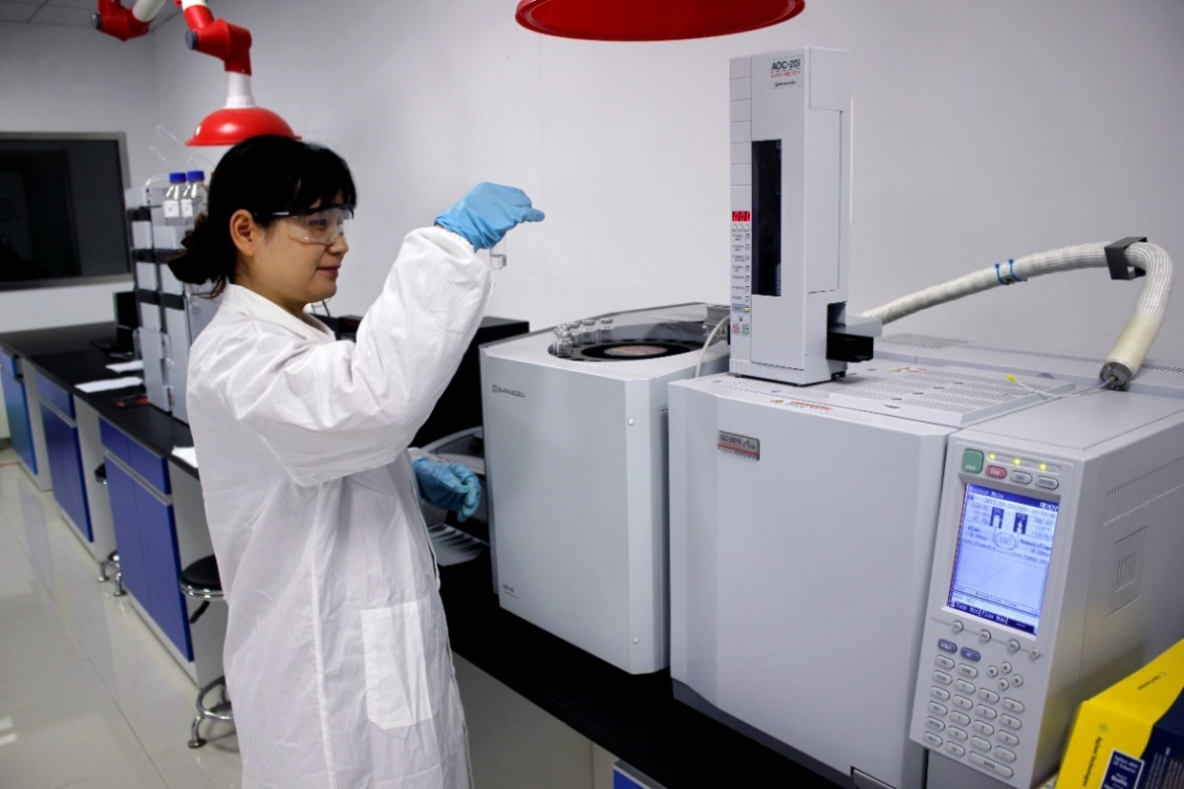
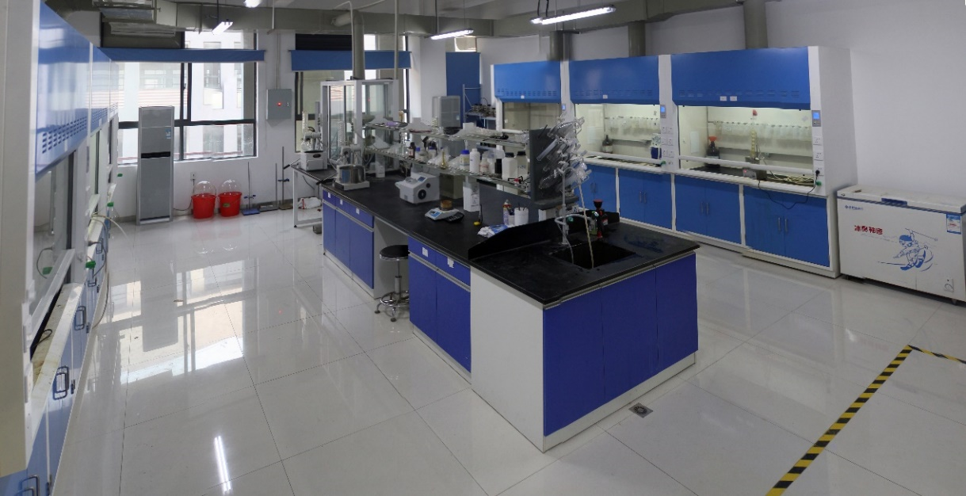

二、招聘企业(部分)名单
 | 企业 | 项目名称 | 核心团队
1 | 安徽华胜医药科技有限公司 | 新药原料药开发 | 胡志刚 曾任明上海药明康德新药开发有限  公司研发副主任  何大荣硕士 曾任上海药明康德新药开发有  限公司研发组长
2 | 安庆融创生物医药科技有限公司 | 白血病类中间体研发 | 王晓辉曾任上海皓元医药科技有限公司高级研究员  赵开全曾任上海皓元医药科技有限公司高级研究员
3 | 安徽多辉生物科技有限公司 | 新型抗癌药物原料药及中间体研发 | 闭建华硕士曾任浙江车头制药体系工程师  陈力曾任康龙化成（北京）助理研究员
4 | 安徽勇晟医药科技有限公司 | 抗肿瘤替尼类药物研发 | 宋小龙硕士曾任上海药明康德新药开发有限公司高级研究员  刘艳华硕士曾任上海药明康德新药开发有限公司副高级研究员
5 | 安庆百谊生物科技有限公司 | 风湿心血管等类药物研发 | 尹诗涛 硕士 曾任上海药明康德研发组长  白道勇 硕士 曾任上海药明康德研发组长
6 | 安徽诺利斯生物医药研发有限公司 | 新型免疫类药物研发 | 黄轩博士新加坡南洋理工大学博士后  胡松源硕士曾任北京康龙化成大组长
7 | 安庆禾诚医药科技有限公司 | 抗癌类药物研发 | 高小阳曾任康龙化成（北京）新药技术有限公司研究员
8 | 安庆构友生物材料科技有限公司 | 仿细胞膜生物相容材料 | 林思聪教授曾任江苏省生物材料委员会主席“863计划 ”专家  刘平生博士美国马萨诸塞大学医学院博士后  赵荧晖硕士曾担天正集团战略部主管
9 | 安庆济达生物科技有限公司 | 抗癌药物 抗炎药物研发合成 | 朱林 博士 中科院上海有机所副教授  吴孝增 硕士 同济大学研究生 有机所联培硕士  韩强 硕士 曾任上海医药工业研究院研发组长
10 | 安庆润科生物医药科技有限公司 | 抗癌类药物及抗抑郁症药物研发 | 吕 伟 博士 华东师范大学教授、博导  肖 锋 博士 曾任上海药物所助研
11 | 安徽敦茂新材料科技有限公司 | 高纯金属有机新材料研发 | 曾超 苏州大学材料学院硕 士
12 | 安徽敬同药业有限公司 | 抗癌磊药物研发 | 佟太锋 博士 曾担任同创医药（苏州）有限公司董事长
13 | 普利药业集团 | 国际高端原料药及创新制剂制造基地 | 范敏华，毕业于中国药科大学，浙江大学硕士生导师，浙江医药管理工作8年；行业内公认的GMP和法规专家，参与国家针剂一致性评价的政策草案研讨。  周茂，硕士；原浙江工业大学教师；普利董事会秘书；  周学来，浙江大学硕士，普利研究院院长

三、招聘企业简介
安徽华胜医药科技有限公司
2014年上海诺全生物科技有限公司在上海注册成立。2016年12月安徽诺全药业有限公司在安庆高新区注册成立，是一家专注于新型医药中间体和精细化学品自主研发、生产及销售的高新技术企业。2017年6月全资子公司(研发中心)华胜医药科技有限公司正式投入运营。占地2000平米，5个合成研发实验室，2个公斤级实验室，3个分析实验室，配套最大100L玻璃反应器及HPLC, GC, LC-MS等分析设施。现有研发人员30多人，硕士7名。
安庆融创生物医药科技有限公司
安庆融创生物医药科技有限公司创建于2017年，是一家致力于高端医药产品的研发、生产、销售于一体的高科技有限责任公司。公司打造关键中间体、API、工艺技术转让等核心技术，立足于国际国内市场。近年来，随着新材料科学的不断发展，公司积极开拓OLED功能材料领域。成功开发芘、芴、蒽等多个系列的电子化学材料研发，已经开发出数十种高性能OLED材料和高纯度OLED特殊中间体，产品深受国内外企业欢迎，和国内外多家客户建立了长期稳定的合作关系。
安徽多辉生物科技有限公司
安徽多辉生物科技有限公司成立于2017年7月，总部是上海厚璞生物科技有限公司，主要从事医药中间体和原料药研究与开发，为国内外范围的医药，化学公司及高校提供优质的产品与技术服务。公司主要生产医药中间体，合成砌块，原料药，目前能够提供300多个产品，商业化产品50多个。公司生产出的医药活性中间体，小分子等凭借良好的产品质量控制与具有竞争力的价格已销往欧美、中东等地区医药企业，并与国内制药企业建立了不同程度的合作关系。原料药主要销往印度，巴基斯坦孟加拉，东南亚，非洲等非规范市场。
安徽勇晟医药科技有限公司
安徽勇晟医药科技有限公司，前身上海健超生物科技有限公司，成立于2014年，是一家以精细化学产品研发、定制合成、产品服务为主的综合性高科技企业。公司拥有可生产产品线达4000多种，供应多种类（杂环类，硼酸类，胺类，羧酸类等）的医药中间体、材料前体、精细化学品和特殊化工产品，拥有的实验室及场地条件足以满足客户从毫克级到百公斤级的稀有化合物定制需求及相应服务。
安庆百谊生物科技有限公司
安庆百谊生物科技有限公司成立于2017年，是一家的创新药研发企业，专注于仿制药及有知识产权的创新药产品研究和开发，是上海百谊生物科技有限公司旗下的全资子公司。安庆百谊生物科技有限公司，是一家以药物研发为主导的创新型企业，专注于开发创新性原料药工艺、特定功效型健康类产品、有广阔市场前景的仿制药及有知识产权的创新药产品。研发中心位于安庆高新区生命科技园，承担着百谊生物核心技术与前端技术的研发、创新产品的开发与产业升级，以及产品结构调整的重任。
安徽诺利斯生物医药研发有限公司
安徽诺利斯生物医药研发有限公司系南京诺利斯医药科技有限公司于2017年8月在安庆高新区设立的子公司。总公司是注册于南京，成立于2012年7月的一家创业型公司，是南京321人才计划企业。公司自成立之日起主营业务发展迅猛，现已拥有一个生产基地，两家子公司。公司主要提供医药中间体的定制生产，以及化工品工艺开发服务，客户主要是具有新药研发实力的国际知名药厂以及国内知名药厂和研发机构，现阶段公司已经服务了超过200个客户和机构。
安庆禾诚医药科技有限公司
安庆禾诚医药科技有限公司为北京零式京安科技有限责任公司全资分公司，于2010年在北京成立，专注于医药中间体的研发，所开发的产品被国内外药厂、科研机构用于开发新药，目前多个项目进入中试到放大试验中。为满足公司研发生产一体化需要，现在安庆高新区成立分公司，以中试实验为主，计划三年内年生产总额达到三千万。
安庆构友生物材料科技有限公司
公司主要从事仿细胞膜生物材料系列产品研发、生产、销售为一体的实体型企业，项目已落户安庆市高新区，未来将依托安庆高新区产业基地，努力将公司打造成仿细胞膜生物材料行业龙头企业。
安庆济达生物科技有限公司
安庆济达生物科技有限公司为济达医药化工（上海）有限公司和安徽济达化工科技有限公司在安庆联合创办的全资子公司，公司始成立于2012年，是由同济大学以及中科院上海有机所多名博士研究生联合创办，集医药开发、技术转让及定制合成与销售为一体的高新技术企业。2017年在安庆建设了1000余平米的研发实验室和中试放大化生产车间，拥有HPLC, GC等精密检测仪器及50L至1000L反应釜。
安庆润科生物医药科技有限公司
华升生物科技2008年成立于上海张江高科园区生物医药基地，2013年起被评为上海市高新技术企业。2017年11月，投资600万元在安庆设立安庆润科生物医药科技有限公司，主要从事医药中间体的工艺放大、验证路线等。安庆润科生物医药科技有限公司位于安庆市高新开发区，面积1200平米，拥有3个研发实验室，3个公斤级实验室，1个分析室配套多台HPLC, GC等分析设施。
安徽敦茂新材料科技有限公司
安徽敦茂新材料科技有限公司，专注于各类高端金属有机产品的研发，产品线包括铪、锆、钯、钐等相关产品，可广泛应用于医药、半导体、石化、新材料等行业。公司拥有一支高素质的研发队伍，与国内众多院校建立了良好的技术互动和项目合作，配备了一流的检测和研发设备。公司以高端金属有机化合物的国产化为已任，以“合作共赢，为客户创造利润”为服务宗旨，秉承“以员工为本、以创新为魂”的经营观，力争成为国内品质最高端、品种最齐全的金属有机化合物供应商。

安徽敬同药业有限公司
安徽敬同药业有限公司成立于2017年12月，总部苏州敬同药业有限公司，目前在湖北天门成立了湖北敬同药业有限公司，占地40余亩。主要从事医药中间体和原料药研究与开发，为国内外范围的医药，化学公司及高校提供优质的产品与技术服务。敬同药业现拥有现代化有机合成实验室、分析实验室、中试和大规模生产工厂。敬同药业作为一家以研究为首任，以客户为中心的公司，其高层管理团队由一批具有丰富制药、生物技术研发经验的博士以及工商管理硕士组成。企业理念： 以安全求保障，以质量求生存。以产品求发展，以管理求效益。 公司总方针： 高技术结构，现代化管理，多元化经营。

普利药业集团
普利药业（集团）始建于1992年，是深交所创业板上市企业（股票代码：300630）；集团总部位于杭州，集团下属机构包括药物研究所（杭州）、销售公司（杭州）、杭州工厂(制剂工厂，国家2025特色儿童药基地);海口工厂(制剂工厂，国家工信部智能制造示范项目);安庆工厂（筹）(国际化高端原料药生产基地); 主要产品为化学成品药(及配套原料药）包含缓控释制剂&掩味&冻干等制剂；集团拥有700多位员工，50%以上拥有本科学历； 2017年销售额为3.2亿人民币（折算高开10亿人民币+）；工厂多次成功通过美国FDA审计、欧盟EU-GMP审计、WHO认证等。
产品适应症聚焦领域为解热镇痛、抗生素、心脑血管、抗过敏消化系统和皮肤科等；口服剂型主要产品（现金流产品）：地氯雷他定分散片、双氯芬酸钠肠溶缓释胶囊、克拉霉素缓释片、盐酸左氧氟沙星胶囊；注射剂主要产品（欧盟、美国批准品种）：阿奇霉素、左乙拉西坦 、更昔洛韦钠 、泮托拉唑钠 、依替巴肽；国内销售布局有2000家代理商；3500家二、三级医院；30000家社区医院及药房；国际销售布局有面向美国、德国、荷兰、法国、英国、新西兰、澳大利亚等国际和地区。

附件：
安庆生命科技园进驻企业招聘岗位表
安徽华胜医药科技有限公司 | 招聘岗位 |  | 人数 | 要求
 | 合成研究员 |  | 10-15 | 本科及以上学历，化学、有机化学、药物化学、高分子化学等相关专业
 | 分析研究员 |  | 3-5 | 本科及以上学历，化学、分析化学、药物分析、有机化学等相关专业
联系人：吴经理
电话：0556-5032870、13685561246
邮箱：muran.wu@nuoquanpharm.com
安庆融创生物医药科技有限公司 | 合成主任 |  | 2 | 研究生及以上学历，有机化学、药物化学、应用化学、化学工程与工艺等相关专业
 | 合成研究员 |  | 6 | 专科及以上学历，有机化学、药物化学、应用化学、化学工程与工艺等相关专业
 | 办公室文员 |  | 2 | 有较强化学基础知识；化学专业英语较强
联系人：赵经理
电话：15802146997
邮箱：info@bookchemicals.com
安徽多辉生物科技有限公司 | 助理合成研究员 |  | 2-3 | 化学相关专业本科及以上学历，英语四级以上
 | 行政助理 |  | 1 | 化学以及药物化学相关专业本科及以上学历
联系人：陈晨
电话：15505070241
邮箱：2880124560@qq.com
安徽勇晟医药科技有限公司 | 实验室技术人员 |  | 15 | 化学相关本科以上专业
 | 采购助理 |  | 5
 | 销售助理 |  | 5
 | 仓库管理 |  | 2
联系人：邵经理
号码：18721997184
邮箱1723617785@qq.com
安徽诺利斯生物医药研发有限公司 | 研发工程师 |  | 5-6 | 有机化学、药物化学、化学工程与工艺、制药工程、应用化学等相关专业本科及以上
 | 采购 |  | 1-2 | 有机化学、药物化学、化学工程与工艺、制药工程、应用化学等相关专业本科及以上
联系人：陈志超
电话：13901585132
邮箱：2261760024@qq.com
安庆禾诚医药科技有限公司 | 实验室助理 |  | 4-6 | 有机化学、药物化学、化学工程与工艺、制药工程、应用化学、精细化学等相关专业本科及以上
 | 实验员 |  | 2-4 | 有机化学、药物化学、化学工程与工艺、制药工程、应用化学、精细化学等相关专业本科及以上
联系人：齐喆
电话：13810278579
邮箱：120655812@qq.com
安庆构友生物材料科技有限公司 | 实验员 |  | 10-15 | 专科及以上学历，化学专业，动手能力强，对化学有浓厚的兴趣，无吸烟习惯
 | 合成研究员 |  | 4-6 | 本科及以上学历，化学专业
 | 总经理助理 |  | 2 | 大专以上，有上进心，能吃苦
联系人：林先生
电话：13372036312、18001585899
邮箱：sales@joy-nature.com
安庆济达生物科技有限公司 | 有机合成研发员 | 4 |  |  | 本科及以上学历，化学、有机化学、药物化学、化学工程等相关专业
 | 分析员 | 1 |  |  | 有机化学，分析化学相关专业
 | 销售助理 | 1 |  |  | 本科及以上学历，化学、有机化学、药物化学、化学工程等相关专业，英语六级以上
联系人：黄小姐
电话：0564-3211075
邮箱：sales@jidapharm.com
安庆润科生物医药科技有限公司 | 合成研究员 |  | 2 | 本科及以上学历，有机化学、药物化学、应用化学、化学工程与工艺等相关专业
 | 合成助理 |  | 4 | 专科及以上学历，有机化学、药物化学、应用化学、化学工程与工艺等相关专业
 | 分析助理 |  | 2 | 专科及以上学历，有机化学、药物化学、分析化学、制药工程、应用化学、精细化学等相关专业
 | 总经理助理 |  | 1 | 有较强化学基础知识；化学专业英语较强
联系人：肖经理
电话：18621117859
邮箱：18621117859@163.com
安庆百谊生物科技有限公司 | 合成研究员 |  | 15-20 |  | 本科及以上学历，化学、有机化学、药物化学、高分子化学、相关专业
 | 助理研究员 |  | 3-5 |  | 专科及以上学历，化学、有机化学、药物化学、高分子化学、相关专业
联系人：尹经理
手机：15026921625
电子邮箱：yinshitao@bayeebio.com
安徽敦茂新材料科技有限公司 | 研发工程师 |  | 3-5 |  | 本科及以上，具备独立开展实验能力，药学或化学类相关专业
 | 实验员 |  | 3-5 |  | 本科及以上，药学或化学类相关专业
 | 合成专员 |  | 2-3 |  | 本科及以上，药学或化学类相关专业
 | 质检专员 |  | 1-2 |  | 本科及以上，药学或化学类相关专业
联系人：金女士
手机：13811732173（微信494950543）
电子邮箱：250733674@qq.com
安徽敬同药业有限公司 | 研发工程师 |  | 8 |  | 本科及以上，具备独立开展实验能力，药学或化学类相关专业
 | 实验员 |  | 15 |  | 本科及以上，药学或化学类相关专业
 | 合成专员 |  | 10 |  | 本科及以上，药学或化学类相关专业
 | 质检专员 |  | 2 |  | 本科及以上，药学或化学类相关专业
 | 办公室文员 |  | 5 |  | 有较强化学基础知识；化学专业英语较强
联系人：朱女士
手机：18912765016 （微信18912765016）
电子邮箱：tongtf110@sina.com
普利药业集团 | 国际BD-新药 | 1 |  |  | 硕士及以上学历，药理或药学相关专业
 | 国际BD-仿制药 | 1 |  |  | 硕士及以上学历，药理或化学相关专业
 | EHS管培生 | 1 |  |  | 硕士及以上学历，环保或环境相关专业
 | 制剂研发工程师 | 10 |  |  | 硕士及以上学历，药学或药剂学相关专业
 | 合成工程师 | 5 |  |  | 硕士及以上学历，药物化学或有机化学相关专业
 | 质量研究工程师 | 40 |  |  | 硕士及以上学历，药学或分析化学相关专业
 | 注册工程师 | 5 |  |  | 硕士及以上学历，药理学相关专业
 | 稳定性分析员 | 2 |  |  | 硕士及以上学历，药学相关专业
 | 立项调研 | 1 |  |  | 硕士及以上学历，药理学相关专业
 | BE分析工程师 | 5 |  |  | 硕士及以上学历，药代或药学相关专业
 | QC工程师 | 15 |  |  | 硕士及以上学历，化学或药学相关专业
 | QA工程师 | 5 |  |  | 硕士及以上学历，药学相关专业
 | GMP翻译 | 2 |  |  | 硕士及以上学历，药学英语相关专业
 | 国际业务员 | 2 |  |  | 硕士及以上学历，药学或化学相关专业
 | 微生物工程师 | 5 |  |  | 硕士及以上学历，微生物或生物工程相关专业
 | 设备工程储备干部 | 10 |  |  | 硕士及以上学历，自动化、机械一体化、电气工程相关专业
 | 生产储备干部 | 20 |  |  | 硕士及以上学历，制药工程或药学相关专业
联系人：孙女士
手机：15382306001（微信号s453353842）
电子邮箱：453353842@qq,com

